Evaluation différenciée en 3ème / Orientation et parcours / Bilan de cycle

- Constats :

Certains élèves de 3ème en difficultés ou nouvellement arrivés peuvent être remis en situation d’apprentissage lorsqu’un travail adapté ou simplifié est proposé, par exemple sur des objectifs de consolidation du cycle 3 alors que la classe travaille sur du cycle 4. Cette adaptation conduit à une évaluation positive et bienveillante qui peut favoriser une réussite en filière professionnelle voire permettre de raccrocher, à terme, sur les objectifs du cycle 4. Pronote trace les évaluations et ensuite propose des bilans dont les objectifs sont multiples et pas toujours compatibles.
Le fait de ne disposer de d’un unique outil de « traçage » des évaluations (Pronote) pour des usages et des objectifs différents peut interroger et conduire à des incohérences :
- Pronote comme outil d’information et de suivi des évaluations formatives et éventuellement différenciées.
- Pronote comme outil d’évaluation certificative (DNB, DNB Pro, CFG) pour des diplômes dont les attendus peuvent être différents.
(La note de 25/50 attribuée pour le CC du DNB ne doit pas être interprétée comme correspondant à « la moyenne », il s’agit de ne pas donner du retard à l’élève et de laisser les épreuves écrites trancher)
- Pronote comme outil d’orientation (AFFELNET), notamment pour classer les élèves en fonction de leurs vœux d’orientation pro.

- Questions :
- Comment pouvoir proposer une évaluation différenciée, critériée et rigoureuse en toute transparence ? faire apparaitre sur Pronote que les objectifs ont été différents pour que l’élève soit conscient de ses réussites et de ses difficultés ?
- Comment, en parallèle, informer les élèves qui bénéficient d’objectifs différenciés de l’état des lieux de leurs compétences relativement au cycle 4, en vue de l’orientation et des points au CC du DNB ?
- Comment valoriser et faire apparaître dans les évaluations Pronote certaines compétences (lesquelles ?) qui pourront favoriser une orientation choisie en toute équité ?

- Pistes proposées :
- Renseigner des compétences « adaptées » dans les référentiels de Pronote Cycle 3.
- Utiliser ces compétences, en plus des compétences ordinaires cycle 4, le cas échéant pour les évaluations. (Avec suivi cohérent dans le bulletin et les bilans de cycles)

Créer une éval incluant des compétences du cycle 3 et du cycle 4 :
Il est possible d’inclure dans une même évaluation des compétences issues de la base de données du cycle 3 et des compétences issues de la base de données cycle 4.
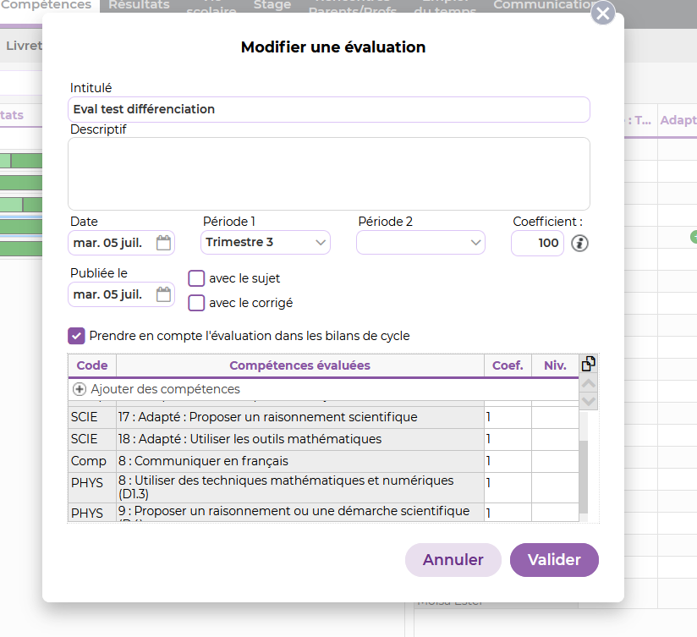

Renseigner les évaluations (« adapté » pour élèves concernée) :
Nous avons ajouté dans le base de cycle 3 des compétences dont l’intitulé commence par « adapté », afin que cette information figure sur le bulletin.
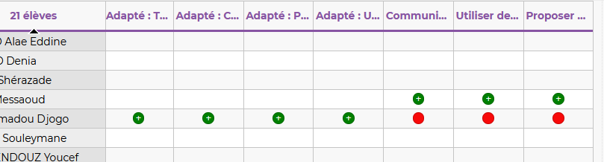

Impact sur le bulletin pour l’élève qui bénéficie des adaptations :
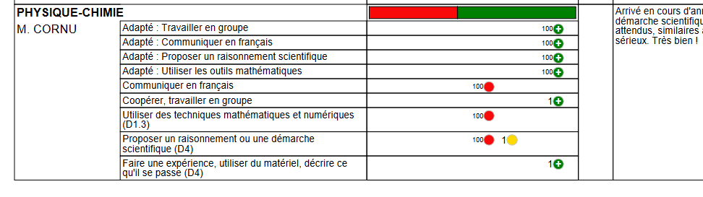

Pas d’impact pour les autres élèves :
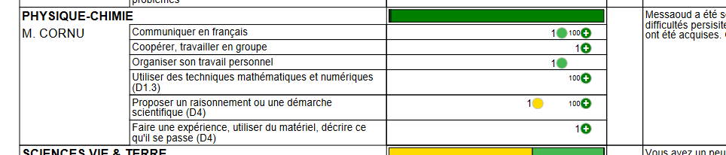
Impact sur les bilans de cycle :
Pour l’élève concerné par les adaptations :
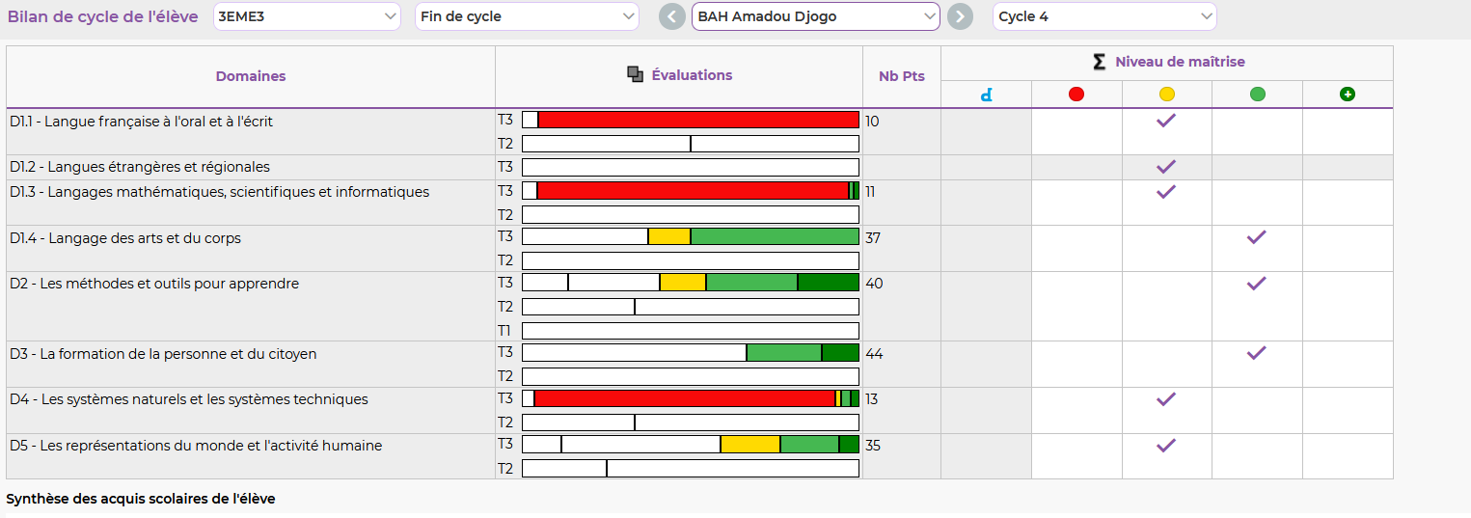
(Paramétrage bilan à voir…)
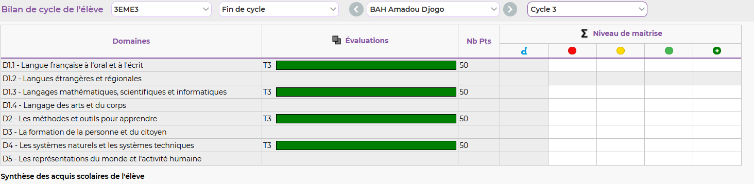

Possibilité ensuite de valoriser sur le cycle 4 les compétences et la dynamique crée par la différenciation, autonomie, progrès…

